高邮市鑫辰新能源有限公司汤庄镇78MW+70MW+61MW
渔光互补光伏发电项目

监 理 周 报

江苏苏安电力工程管理公司
高邮市鑫辰新能源有限公司汤庄镇78MW+70MW+61MW
渔光互补光伏发电项目监理项目部
2024、11、04

汤庄项目目前施工情况：
- 本周78MW区域15号、40号塘10月27日开始打桩，进桩、打桩同步进行本周末70MW区域5号地也进桩打桩；
- 从目前的打桩统计进度来看，与10月21日新霖飞何总提出的打桩目标是有差距的；
每一次例会都是对上周例会提出问题执行完成情况了解：
- 纸质版蓝图没有出，什么时候出；电子版看起来很费劲；
- 质量安全交底是不是交底到班组，三级教育和考试是不是执行了，我们会定期检查的；
- 现场管理人员按照组织机构岗位职责分工，切实履行本职工作，汤庄项目上目前是安排赵寰赵工和刘工在管理，希望在史总领导下，你们把现场的质量、安全、进度抓的有声有色；
- 总包单位日记统计数据笼统了些，要具体到每个塘口打桩数、进桩数，这样看的人才会明白具体每个塘点进度；
- 现场所用机械设备，现场管理人员要核对操作人员操作证，机械设备年检证明等；
- 管理人员、施工人员进入施工现场，要佩戴安全帽，无关人员不得进入施工现场，我们看到现场还是有人没戴安全帽，尤其我们的管理人员更要以身作则，总包单位要准备些安全帽，以备业主和本单位领导来现场用，就是要营造良好施工安全环境；
- 施工现场主要进出塘口安全围挡和警示标志不够，有的也不够醒目，吊装作业区域要有安全围栏或彩带警示标志，安全文明要舍得投入，是能够给你们加分的；
- 本周进场的预制桩，出现了少部分质量问题，查出后要求隔离并撤场，管桩退场须有总包现场管理人员和监理见证，否则将会不予验收；
- 上周邹总要求上报一切险和意外险未见报审，要尽快了；业已施工，总包单位要及时报审，也是规避风险；
高邮汤庄209MW监理项目部
2024、11、04
本周汤庄项目施工过程影像资料
标高复核 | 进桩检查
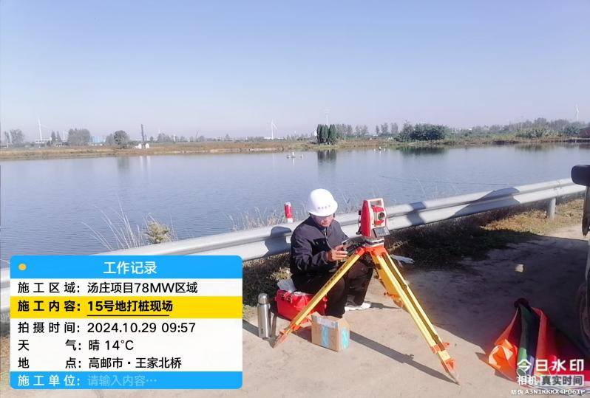 | 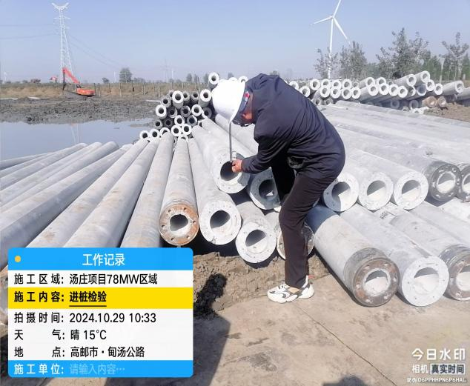
标高检查 | 打桩交底
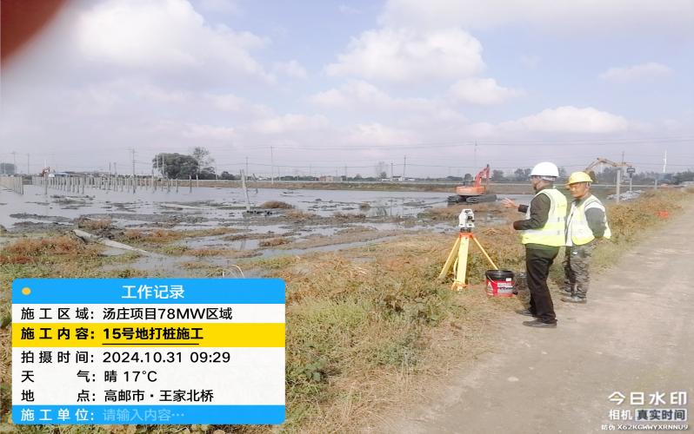 | 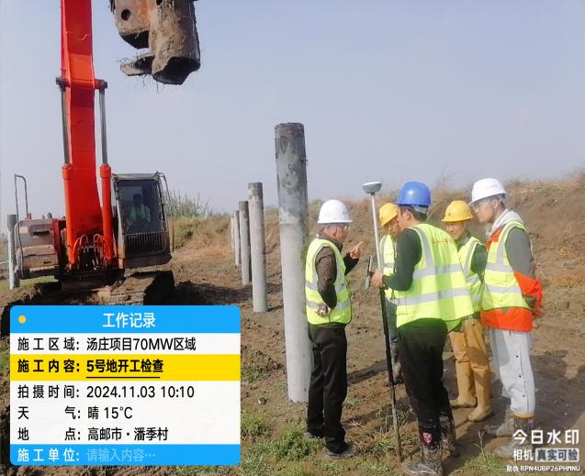
进桩检查 | 打桩旁站
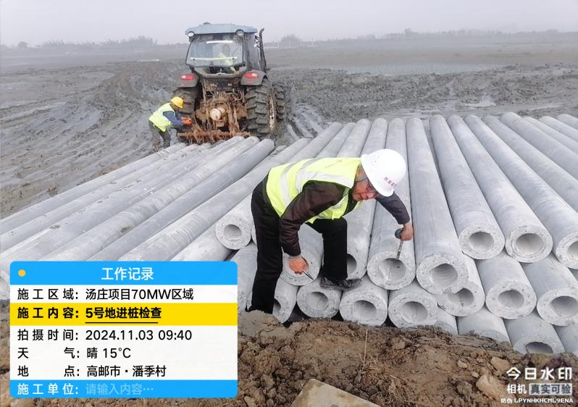 | 